**МИНИСТЕРСТВО ЦИФРОВОГО РАЗВИТИЯ,**

**СВЯЗИ И МАССОВЫХ КОММУНИКАЦИЙ РОССИЙСКОЙ ФЕДЕРАЦИИ**

**ФЕДЕРАЛЬНОЕ ГОСУДАРСТВЕННОЕ БЮДЖЕТНОЕ ОБРАЗОВАТЕЛЬНОЕ  
УЧРЕЖДЕНИЕ ВЫСШЕГО ОБРАЗОВАНИЯ**

**«САНКТ-ПЕТЕРБУРГСКИЙ ГОСУДАРСТВЕННЫЙ УНИВЕРСИТЕТ ТЕЛЕКОММУНИКАЦИЙ**

**ИМ. ПРОФ. М. А. БОНЧ-БРУЕВИЧА»**

**(СПбГУТ)**

**__________________________________________________________**

**Факультет «Радиотехнологий связи»**

**Кафедра «Электроники и схемотехники»**

**Дисциплина «Схемотехника»**

**Курсовой проект на тему:**

**«Проектирование усилителя-фотоприёмника ВОСПИ»**

Выполнил: студент группы РЦТ-22

Балан К.А.

Номер зачётной книжки: 2204016

Проверил: Никитин Ю.А.

**Оглавление**

1. Задание на проектирование 3

**1.1.** **Требования к проектируемому устройству** 3

**1.2.** **Проектное задание** 3

**1.3.** **Техническое задание** 3

2. Описание принципиальной схемы 5

3. Расчёт элементов схемы по постоянному току 7

**3.1.1** **Предварительный расчёт резисторов диода V1** 7

**3.1.2** **Предварительный расчёт по постоянному току каскада на полевом транзисторе V2** 9

**3.1.3** **Расчет по постоянному току каскадов на биполярных транзисторах V3, V4** 12

**3.1.4** **Проверка расчёта по постоянному току с помощью компьютера..** 14

**3.1.5** **. Расчет по постоянному току в схеме на ОУ** 16

4. Расчёт проектируемой схемы по сигналу 17

**4.1. Расчёт параметров эквивалентных моделей биполярных транзисторов по переменному сигналу** 20

**4.2. Расчёт параметров эквивалентной модели операционного усилителя** 21

**4.3. Построение проектируемой схемы по сигналу и анализ её характеристик** 23

Приложение 1. Чертеж принципиальной схемы 27

Приложение 2. Спецификация – перечень элементов принципиальной схемы 28

Приложение 3.Полная эквивалентная схема с ВЧ-коррекцией в обоих транзисторных каскадах 29

Список литературы 30

1. Задание на проектирование
   1. **Требования к проектируемому устройству**

Содержанием курсового проекта является проектирование широкополосного RC-усилителя, источником сигнала которого является генератор тока. Подобные усилители находят широкое применение помимо оптической связи в видеоаппаратуре, а также в блоках управления радио- и видеотехникой. Особенность проектирования заключается в том, что по ряду показателей – стабильности коэффициента усиления, динамическому диапазону входных сигналов и полосы пропускания, к усилителям предъявляются достаточно высокие требования. Поэтому данное методическое указание поможет в проектировании подобных устройств.

* 1. **Проектное задание**

Задание на курсовой проект представляет собой технические условия, по которым надлежит спроектировать устройство, работающее в режиме *малого* *сигнала.* В задании каждому студенту указываются следующие данные:

-тип полевого транзистора,

-тип биполярного транзистора,

-тип операционного усилителя,

-напряжение источника питания E0,

-сопротивление внешней нагрузки R2Н,

-нижняя рабочая частота fн ,



-верхняя рабочая частота fв



-выходное напряжение U2.

* 1. **Техническое задание**

Последние три цифры зачетной книжки студента определяют технические требования к курсовому проекту.

Третья цифра с конца номера зачетной книжки определяет классификационный индекс полевого транзистора и его параметры, приведенные в табл. 1.

Табл. 1 – параметр полевого транзистора

|  |  |  |  |  |  |  |
| --- | --- | --- | --- | --- | --- | --- |
| № | Параметр | Нач.  ток стока  Ic нач | Крутизна  макс.  Smax | Напряжение  отсечки  Uотс. | Сзс | Cзи |
| Единицы  измерения | мA | мA/B | B | пФ | пФ |
| 0 | КП312Б | 7 | 5 | -6.0 | 1 | 4 |

Вторая цифра с конца номера (предпоследняя цифра) зачетной книжки определяет типы биполярных транзисторов. Параметры биполярных транзисторов малой мощности типа n-p-n приведены в табл. 2.

Табл. 2 – параметры биполярных транзисторов

|  |  |  |  |  |  |  |  |  |  |
| --- | --- | --- | --- | --- | --- | --- | --- | --- | --- |
| № | Тип  транзистора | Рк | Uкэ max | Iк max | h21max | h21min | fт | Ск | τк |
| мBт | В | мA |  |  | МГц | пФ | пс |
| 1 | КТ325А | 225 | 15 | 30 | 90 | 30 | 800 | 2.5 | 125 |

Третья цифра (табл. 3) определяет величину напряжения источника питания Eо , величину действующего значения выходного напряжения U2Н n-n ­(от пика до пика) и полосу пропускания fн и fв.



Табл. 3 – параметры элементов схемы

|  |  |  |  |  |
| --- | --- | --- | --- | --- |
| № | Источник  питания  Е0 | Выходное  напряжение  U2Н | Нижняя  частота  fн | Верхняя  частота  fв |
| В | В | кГц | МГц |
| 6 | 10 | 8 | 2 | 15 |

Тип используемого ОУ (Табл.4) определяется студентом также из табл. 3. по последней цифре с зачетной книжки.

Основные параметры микросхемы AD1 операционного усилителя (ОУ) приведены в табл.4.

Табл.4 – основные параметры ОУ

|  |  |  |  |  |  |
| --- | --- | --- | --- | --- | --- |
|  | Тип ОУ | Частота единичного усиления f1, МГц | Входной ток, пA | Напряжение питания, В | Коэффициент усиления ОУ, дБ |
| 6 | OPA859 | 1800 |  |  | 65 |

Емкости разделительных и блокировочных конденсаторов С1-С8 выбираются студентами равными 0,1…5 мкФ.

Ток источника сигнала Im1=1мкА. Сопротивление внешней нагрузки R2Н=3кОм.

1. Описание принципиальной схемы

Принципиальная схема усилителя представлена на рис. 1. Усилитель состоит из предварительных каскадов и основного усилителя [1,2].

Источником сигнала является ток фотодиода – V1. Даже когда свет падает на фотодиод V1, его внутреннее сопротивление при фототоке Im1=1мкА остаётся большим. Вследствие этого источник сигнала является генератором тока. Элементы С1, R2 образуют развязывающий фильтр по цепям питания (Е0).

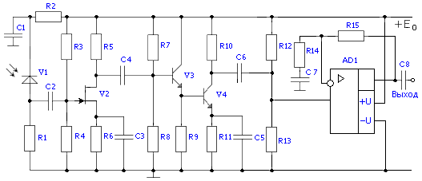

**Рис. 1.** Принципиальная схема усилителя

В качестве активного элемента первого каскада выбран полевой транзистор, так как он обладает меньшим уровнем собственных шумов и малым входным током затвора. Входная цепь устройства образована входным сопротивлением каскада V2 и суммарной емкостью С, состоящей из проходной емкости Сд фотодиода V1, входной емкости Свх транзистора V2 и емкости монтажа См.

Хотя входное сопротивление полевого транзистора V2 - rзи велико, входное сопротивление каскада определяется делителем напряжения на его затворе (параллельным соединением резисторов R3 и R4). Данная входная цепь и будет определять частоту верхнего среза fВХ.



Биполярный транзистор V3, включенный по схеме общий коллектор (ОК) служит буферным каскадом с большим входным и малым выходным сопротивлениями. Транзистор V4 включен по схеме с общим эмиттером (ОЭ). Его нагрузкой является делитель напряжения на резисторах R12 и R13, обеспечивающий потенциал средней точки однополярного напряжения питанияЕ0 операционного усилителя AD1. По этой причине R12=R13. Чтобы коэффициент усиления каскада на V4 не снижался из-за шунтирования его нагрузки R10 резисторами R12 и R13 их следует выбирать равными (5…20)·R10 и более (в случае использования более мощных схем), поскольку входные токи ОУ малы (от единиц фемтоампер), но не превышают десятков микроампер (обычно являются справочными данными, которые указываются в спецификациях - Data Sheets – на ОУ на сайтах фирм-производителей и справочных материалов для разработчиков).

Для расширения полосы пропускания в области верхних частот в каскаде ОЭ (ОИ) может быть применена индуктивная коррекция в цепи коллектора транзистора V4 (стока транзистора V2), либо отрицательная обратная связь (ООС) и основанная на ней эмиттерная коррекция (R11, C5) в каскаде на V4 или истоковая коррекция (R6, C3) в каскаде на полевом транзисторе V2 [6]. В области нижних частот спад АЧХ определяется дифференцирующими цепочками на разделительных конденсаторах С2, С4, C6, С7, С8.

Конденсаторы С3 и С5 устраняют местную отрицательную обратную связь по сигналу в транзисторных каскадах и также могут использоваться для частотной коррекции полосы рабочего диапазона частот.

Основное усиление сигнала по напряжению выполняет транзисторный каскад на транзисторе V4 и каскад на ОУ AD1. Операционный усилитель должен довести выходное напряжение на средней частоте рабочего диапазона до заданного (действующего значения) U2Н (табл. 3).

Сигнал подаётся на неинвертирующий вход ОУ AD1. На этот же вход подаётся напряжение смещения с делителя R12, R13. Оно необходимо для получения симметричного питания ОУ в схеме с однополярным источником Е0.

Для того, чтобы ОУ не усиливал постоянное напряжение, искусственной средней точки Е0/2 в схему введен конденсатор С7. На постоянном токе его сопротивление равно бесконечности (разрыв цепи) и ОУ на своем выходе повторяет постоянную составляющую входного напряжения Е0/2, но усиливая в заданное число раз сигнал в рабочей полосе частот.

1. Расчёт элементов схемы по постоянному току

Расчет элементов необходимо начать с обеспечения режимов работы фотодиода и транзисторов по постоянному току. Схема усилителя по постоянному току представлена на рис. 2. На этом рисунке показаны только те элементы схемы, по которым протекают постоянные токи.

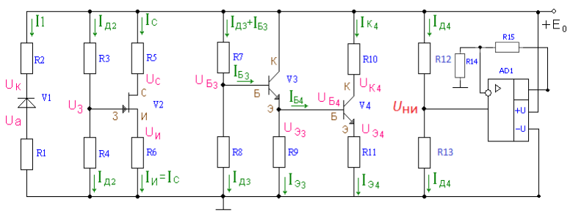

**Рис. 2.** Схема транзисторной части усилителя по постоянному току.

В связи с тем, что конденсаторы не пропускают постоянный ток, рис. 2 представляется состоящим из трех независимых фрагментов схемы:

фрагмент с фотодиодом, c полевым транзистором, с биполярными транзисторами.

***3.1. Предварительный расчет резисторов по постоянному току***

* + 1. **Предварительный расчёт резисторов диода V1**

Параметры фотодиода V1-ФД-252-01А:

- рабочее напряжение Uраб = 5 В;

- емкость фотодиода Сд= 1 Пф;

- темновой ток Iтем = 5 нА;

- амплитуда фототока Im1 = 1 мкА.

Принципиальная схема цепей питания фотодиода V1 и его типовая вольтамперная характеристика приведены на рис.3. Обратное смещение на фотодиод подается для вывода его в линейную область ВАХ. Одновременно с этим увеличение напряжения Uак уменьшает проходную емкость фотодиода.

На рис. 3, б показана также нагрузочная линия ФД по постоянному току. При отсутствии светового сигнала через фотодиод протекает темновой ток. Он практически не создаёт падения напряжения на резисторах R1, R2. Вследствие этого к фотодиоду прикладывается всё запирающее напряжение питания Е0.

При заданном уровне фототока исходная рабочая точка перемещается по нагрузочной линии в точку А. Сопротивление фотодиода постоянному току в этой точке с координатами (I1, Uак) определяется по формуле: и составляет несколько мегаом.

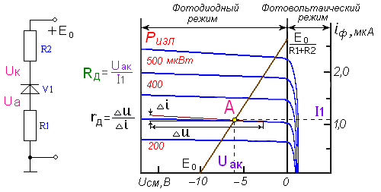

**Рис. 3.** Принципиальная схема цепей питания фотодиода а) и его типовая вольтамперная характеристика б)

Выберем напряжение анод-катод фотодиода Uак:

Из рис. 3 I1=1.1 мкА, поэтому

Тогда на резисторах (R1+R2) должно быть падение напряжения, равное:

Eо – Uак = 10 – 2.5 = 7.5 В.

Задав напряжение на аноде: Uа = 0,1*Eо = 1 В

определяем по закону Кирхгофа напряжение на катоде:

Uк = Uа + Uак =1+ 2.5 = 3.5 В

Теперь, зная фототок, вычисляем сопротивления резисторов R1 и R2:

;

.

Табл.5 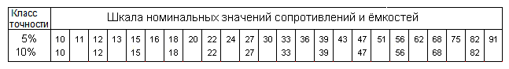

В соответствии с номинальным рядом: ,

.

* + 1. **Предварительный расчёт по постоянному току каскада на полевом транзисторе V2**

Каждый транзистор КП312Б имеет свои справочные данные:

ток стока начальный – Iс нач = 7 мА;

максимальная крутизна – Sмакс = 5 мА/В;

напряжение отсечки – U отс = -6.0 В.

Другие показатели:

ёмкость затвор-исток – Cзи = 4 пФ,

ёмкость проходная – Сзс = 1 пФ;

ток утечки затвора – IУТ.З = 1 нА;

сопротивление затвор – исток rзи = UЗИ/IУТ.З = 1000 Мом.

Принципиальная схема каскада на полевом транзисторе V2 по постоянному току представлена на рис.4. Необходимо для заданного типа полевого транзистора вычертить свою вольтамперную характеристику, используя известные соотношение: (рис.4, б).

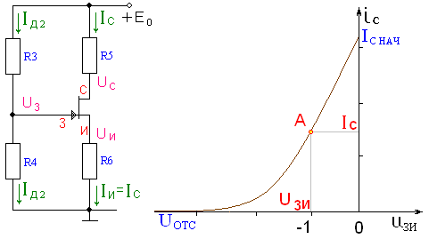

а) б)

**Рис. 4.** Принципиальная схема по постоянному току каскада V2 а) и типовая вольтамперная характеристика полевого транзистора с n-каналом б)

Для расчета резисторов R3, R4, R5 и R6 сначала необходимо рассчитать точку покоя полевого транзистора V2, исходя из его параметров: начального тока стока Ic нач, максимальной крутизны Smax и напряжения отсечки Uотс.

Выбираем напряжение затвор-исток Uзи = -1 В.

Затем определяем ток покоя стока и крутизну:

Как правило, выбирают напряжение на истоке: Uи = 0.2*Eo = 0.2*10= 2 В,

а напряжение сток- исток: Uси = E0/2 = 5 В.

Тогда напряжение на стоке равно: Uc = Uи + Uси = 2 + 5 = 7 В.

Отсюда сопротивления в цепи истока и стока:

По номинальному ряду: ,

Напряжение на затворе Uз равно: Uз = Uи + Uзи = 2 – 1 = 1 В

Рассчитаем сопротивление R4, исходя из заданной верхней частоты fв. Так как частота верхнего среза входной цепи fвх должна быть больше fв, а она определяется сопротивлением R4 и суммарной емкостью С = Сд+Свх+См, где Сд – проходная емкость диода, равная 1 пФ,



Свх – входная емкость транзистора V2,

См– емкость монтажа, равная 1 пФ.

,

Следовательно:

То можно заключить, что необходимо взять:

По номинальному ряду: R4= 1.1 кОм 5%

После этого определяем ток делителя и сопротивление резистора:

В соответствии с номинальным рядом выбираем R3 = 10 кОм 10%

**Проверка расчета по постоянному току с помощью компьютера**

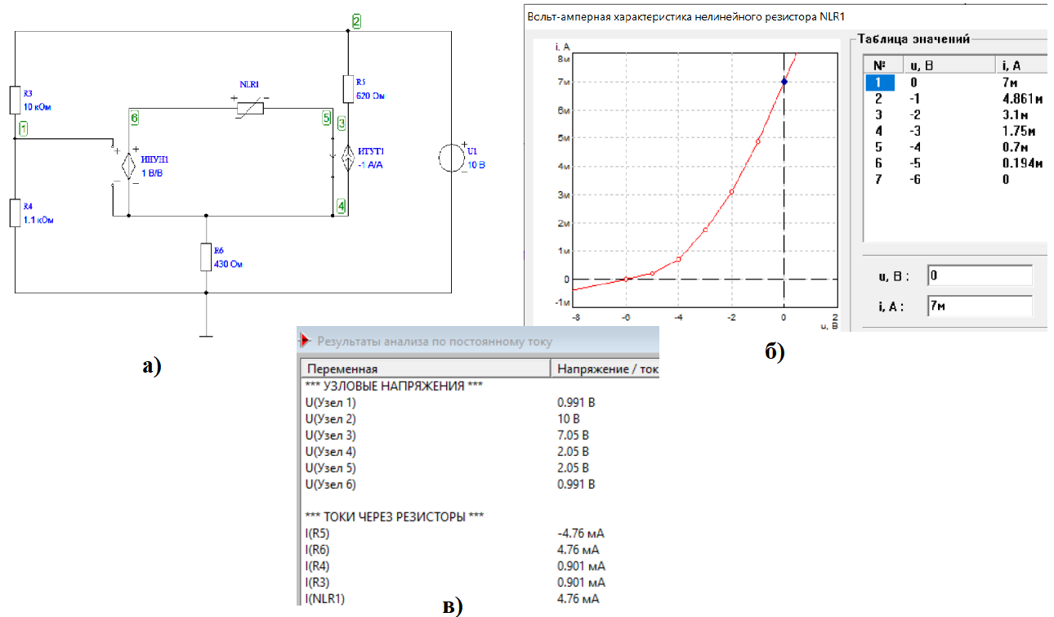

**Рис. 5.** **(а)** Эквивалентная схема усилительного каскада на V2 по постоянному току и **(б)** Вольтамперная характеристика нелинейного резистора **(в)** Результаты анализа по постоянному току

Табл. 6. Результаты компьютерного анализа по постоянному току

|  |  |  |  |  |
| --- | --- | --- | --- | --- |
| Токи и напряжения | UЗИ | UСИ | IД2 | IС |
| Единицы измерения | В | В | мА | мА |
| Расчет предварительный | -1 | 5 | 0.9 | 4.861 |
| Результат компьютерного анализа | 0.991 – 2.05 = -1.059 | 7.05 – 2.05  = 5 | 0.901 | 4.76 |

**Вывод: Результаты компьютерного анализа и предварительных расчетов сошлись, так как расхождение предварительных результатов и результатов компьютерного анализа не превышает разрешённых 10%.**

* + 1. **Расчет по постоянному току каскадов на биполярных транзисторах V3, V4**

Биполярные транзисторы КТ325А имеют следующие параметры:

- транзистор биполярный кремниевый;

- UБЭ=0.6 В;

- коэффициент усиления по току минимальный h21 min = 30;

- коэффициент усиления по току максимальный h21max = 90;

- частота единичного усиления fт = 800 МГц;

- максимальный постоянный ток коллектора Iк max = 30 мА;

- максимальное напряжение коллектор-эмиттер uкэ max = 15 В;

- постоянная времени цепи обратной связи τк = 125 пс;

- ёмкость коллекторного перехода Ск = 2.5 пФ;

- допустимая мощность рассеиваемая на коллекторе РК ДОП = 225 мВт.

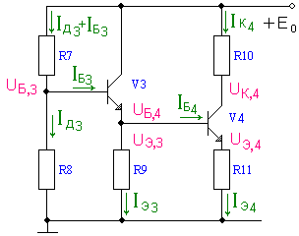

**Рис. 6.** Принципиальная схема каскадов на биполярных транзисторах по постоянному току

Для расчета сопротивлений резисторов R7, R8, R9, R10 и R11 необходимо выбрать режимы работы транзисторов V3 и V4.

Выбираем ток покоя IК4 транзистора V4 из следующих соображений. Биполярный транзистор как управляемый генератор тока ИТУТ, должен отдавать в нагрузку заданный ток. Если сопротивление внешней нагрузки

R2Н = 3 кОм было бы подключено непосредственно к выходу каскада на транзисторе V4, то величина отдаваемого в нагрузку тока I2Н = U2Н/R2Н составляла бы единицы мА. Следовательно, в таком случае постоянная составляющего тока IК4 должна превышать значение переменного тока I2Н, иначе весь сигнальный ток уйдет в нагрузку и транзистор войдет в режим отсечки коллекторного тока, что недопустимо. Поэтому в этом случае следовало бы выбирать ток IК4 = I2Н + (0,5…1) мА ≤ 6мА.

Такой выбор позволил бы не перегружать источник питания излишней потребляемой мощностью для работы каскада, уменьшает рассеиваемую в окружающую среду тепловую энергию, обеспечивать более линейный и надежный режим работы схемы.

Но при использовании дополнительного каскада на ОУ транзистор V4 должен отдать ток, немного превышающий входной ток ОУ – в нашем случае от единиц пикоампер до десятков микроампер. Это обусловлено тем, что на входе используемых ОУ стоит дифференциальный каскад на полевых транзисторах или на составных биполярных транзисторах (схема Дарлингтона) в режиме микротоков.

В режиме микротоков (IК меньше 100мкА) параметры дискретного биполярного транзистора (транзистора, выполненного в отдельном корпусе) деградируют. Поэтому целесообразно выбирать ток IК4 = (0.25…1.5) мА. Такой выбор способствует уменьшению рассеиваемой кристаллом транзистора мощности и, следовательно, увеличению срока службы и надежности полупроводникового прибора.

Каскад на транзисторе V3 должен отдать в свою нагрузку – базовую цепь транзистора V4, постоянный и переменный ток IБ4, поэтому можно выбрать постоянный коллекторный ток IК3 ≤ IК4 = (0.25…0.5)мА.

Поэтому возьмём **IК4 = 1.5 мА; IК3 = 1 мА**.

Установим напряжение коллектор-эмиттер V4:

и выберем напряжение на эмиттере:

Можно определить напряжение:

Напряжение на базе V3: .

Напряжение на коллекторе V4: .

Для вычисления токов базы IБ3 и IБ4 и дальнейших расчетов коэффициенты передачи по току h21,3 и h21,4 определим с учетом их

крайних значений:

Тогда

;

;

В ряде случаев при больших h21  принимают равными IЭ3 IК3, I Э4 IК4.

Теперь можно вычислить сопротивления резисторов R9, R10 и R11:

,

,

,

Для вычисления сопротивлений R7 и R8 нужно знать ток делителя IД3. Обычно его выбирают IД3 ≥ 10IБ3.

Следовательно, IД3 = 192.3 мкА.

Сопротивления резисторов:

В соответствии с номинальным рядом получаем:

R7 = 36 КОм, R8 =11 КОм, R9 = 1.6 кОм,

R10 = 2.7 кОм, R11 = 680 Ом.

* + 1. **Проверка расчёта по постоянному току с помощью компьютера**

Правильность расчетов сопротивлений после их выбора по номинальному ряду удобно проверить с помощью компьютера [5,6,7]. Для этого принципиальную схему каскадов на транзисторах V3 и V4 (рис. 6) преобразуем в эквивалентную схему по постоянному току, заменяя биполярные транзисторы активными четырехполюсниками типа ИТУТ (рис.6), где H11-входное сопротивление биполярного транзистора на постоянном то

Вследствие несовпадения направления постоянного коллекторного тока в реальном транзисторе и в компьютерной модели (рис.7, б) коэффициенту передачи тока h21 необходимо присвоить знак минус (например h21=-100).

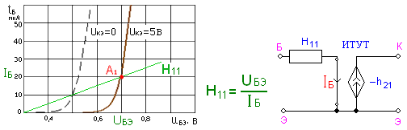

а) б)

**Рис. 7.** Определение входного сопротивления а) и эквивалентная схема биполярного транзистора б) по постоянному току

Составим эквивалентную схему усилителя на биполярных транзисторах (рис.8) и с помощью программы Fastmean произведем расчет. Эта программа сама нумерует узлы и элементы схемы, чаще всего в порядке их набора. При расчете используются сопротивления резисторов, выбранные по номинальному ряду. Сопротивления R6 и R12 не являются резисторами, они отражают эквиваленты входных сопротивлений переходов база-эмиттер транзисторов V3 и V4 H11,3 и H11 ,4 по постоянному току (рис. 7). Их величины: ,

.

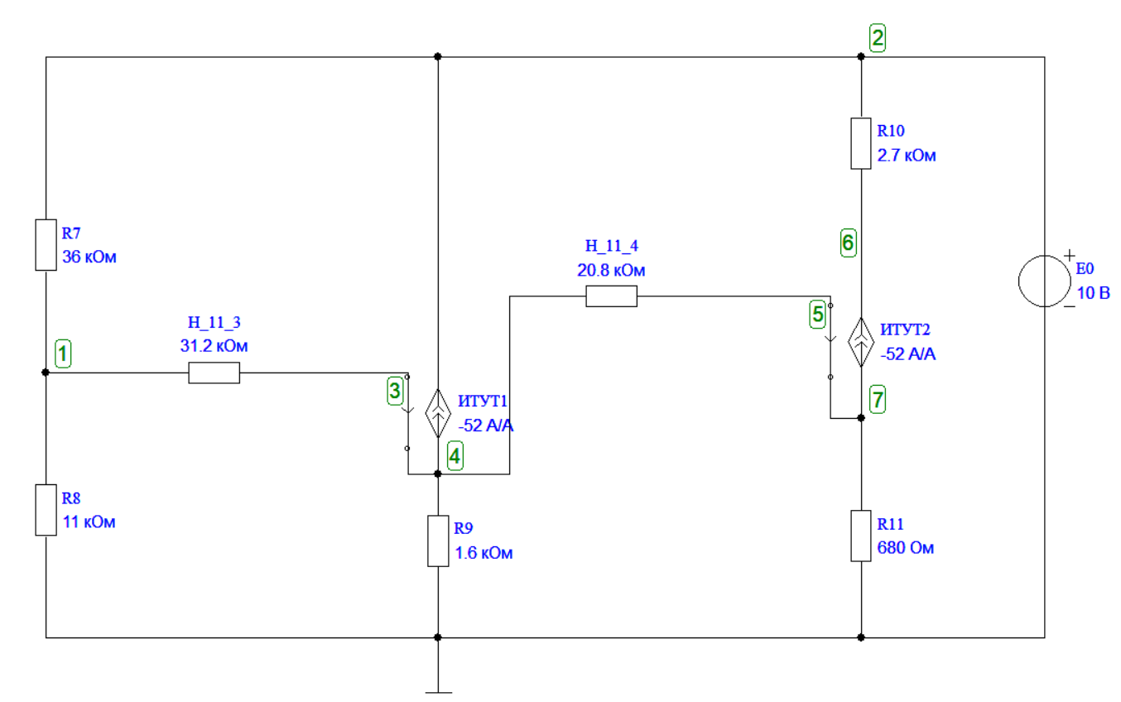

**Рис. 8.** Эквивалентная схема усилительного каскада на V3, V4 по постоянному току

Табл.7 Результаты компьютерного анализа по постоянному току

|  |  |  |  |  |  |  |  |
| --- | --- | --- | --- | --- | --- | --- | --- |
|  | V3 | | | | V4 | | |
| Токи и напряжения | UБ3 | UЭ3 | IД3 | IЭ3 | UЭ4 | UК4 | IК4 |
| Единицы измерения | В | В | мА | мА | В | В | мА |
| Расчет предварительный | 2.2 | 1.6 | 0.1923 | 1.02 | 1 | 6 | 1.5 |
| Результат компьютерного анализа | 2.18 | 1.58 | 0.198 | 0.988 | 1 | 6.1 | 1.47 |

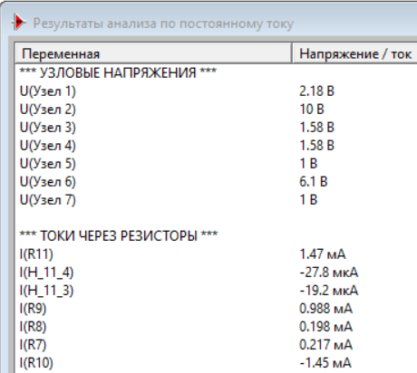

**Рис. 8.1.** Результаты анализа по постоянному току

**Вывод: Результаты компьютерного анализа и предварительных расчетов сошлись, так как расхождение предварительных результатов и результатов компьютерного анализа не превышает разрешённых 10%**

* + 1. **. Расчет по постоянному току в схеме на ОУ**

Этот расчёт сводится к определению номинальных значений резисторов R12 и R13. С одной стороны, они должны обеспечить «среднюю точку» напряжения питания Е0/2 на ОУ и потому R12 = R13, с другой стороны их параллельное соединение на переменном токе не должно сильно шунтировать нагрузку транзистора V4. Вследствие этого рекомендуется выбирать:

R12 = R13 = (5…20)*R10 = 15*2667 = 40 кОм.

По номинальному ряду получаем R12 = R13 = 39 кОм ± 10%

1. Расчёт проектируемой схемы по сигналу

Прежде всего, следует рассчитать коэффициент межкаскадных потерь между каскадами на транзисторах *V*2 и *V*3. Эквивалентная схема по сигналу этой части схемы приведена на рис. 9. Здесь *I*c является эквивалентом генератора тока ИТУН полевого транзистора *V*2.

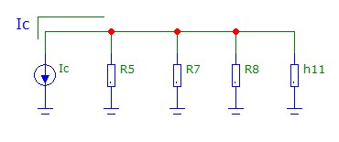

**Рис. 9.** Эквивалентная схема для определения межкаскадных потерь

Сопротивление *R*5 характеризует внутренние потери генератора тока ИТУН на транзисторе *V*2. Резисторы *R*5, *R*7 и входное сопротивление *h*11 каскада на *V*3 являются нагрузкой каскада на *V*2. После упрощения схемы легко определить коэффициент межкаскадных потерь *KI* по току – рис. 10.

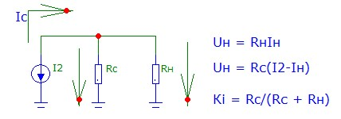

**Рис. 10.** Эквивалентная схема для определения межкаскадных потерь по току

На рис. 10 *R*5 обозначен, как *Rc*, а параллельное включение сопротивлений *R*5, *R*7 и входного сопротивления *h*11_ОК – как *R*н. Для нахождения межкаскадных потерь по напряжению *KU* схему на рис. 10 следует преобразовать, заменив управляемый генератор тока *Ic* на эквивалентный ему управляемый генератор напряжения *Uc = IcRc* – рис. 11.

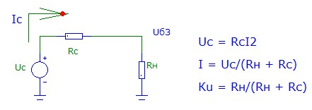

**Рис. 11.** Эквивалентная схема для определения межкаскадных потерь по напряжению

Из схемы рис. 11 следует, что для уменьшения межкаскадных потерь по напряжению при заданном *RC* необходимо увеличивать *R*н, т.е. уменьшать базовый ток *I*Б3.

Расчет схемы по сигналу также проведем при помощи программы FASTMEAN. Чтобы определить свойства усилителя по сигналу, необходимо составить эквивалентную схему усилителя для переменного тока.

Учитывая, что сопротивление источника питания Е0 переменному току равно нулю, на эквивалентной схеме его выводы можно замкнуть накоротко, а сам источник удалить. После этой операции верхние выводы резисторов R2, R3, R5, R7, R10 (рис.1) оказываются на переменном токе соединенными с общим проводом. Коллектор транзистора V3 также соединяется с общим проводом. Далее нужно элементы схемы V1, V2, V3, V4 и AD1 заменить их эквивалентными моделями на переменном токе.

Источником сигнала является фототок Im1 диода V1 при попадании на него оптического излучения. Сопротивление фотодиода на переменном токе rД определяется касательной к вольтамперной характеристике в рабочей точке А.

Вследствие того, что приращение напряжения измеряется в вольтах, а приращение тока в долях микроампера, сопротивление фотодиода переменному току rД=∆u/∆i оказывается, значительно больше, чем сопротивление постоянному току RД, и rД достигает 80…100 МОм. Это дает право рассматривать источник сигнала как генератор тока.

Чрезвычайно большое сопротивление rД учитывать в эквивалентной схеме необходимости нет, остается учесть лишь ёмкость фотодиода СД (рис. 12, а). На рис. 12, б изображена эквивалентная схема фотодиода по переменному току с учетом его цепе питания.

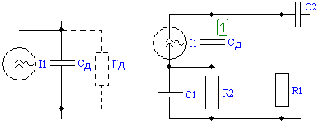

а) б)

**Рис. 12**. а) Модель фотодиода на переменном токе б) эквивалентная схема входной цепи

На эквивалентной схеме полевой транзистор заменяем активным четырехполюсником типа ИТУН—источник тока, управляемый напряжением (рис. 13, а). Это значит, что выходной ток (ток стока iC) управляется входным напряжением (затвор-исток uЗИ), т.е.

.

В данной модели Cзи - емкость затвор-исток транзистора, пФ, Сзс -проходная емкость, емкость перехода затвор-сток, пФ. Величина этих ёмкостей дается в справочниках по транзисторам. S –крутизна в точке покоя, мА/В. Сопротивление перехода затвор-исток очень велико (раздел 3.1.2).

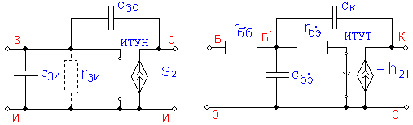

а) б)

**Рис. 13.** а) Эквивалентная модель полевого транзистора V2 (ИТУН) и б) биполярного транзистора V3 и V4 (ИТУТ) по сигналу.

## **4.1. Расчёт параметров эквивалентных моделей биполярных транзисторов по переменному сигналу**

Биполярные транзисторы V3 и V4 заменяем каждый активным четырехполюсником типа ИТУТ – источник тока, управляемый током (рис.10, б). Здесь выходной ток iК управляется током базы iб, т.е.

iк = -h21*iб.

В этой модели rб’б - объёмное сопротивление базового слоя, Ом. Находим его из выражения

CК - ёмкость коллекторного перехода, пФ, приводится в справочниках. rб’э- сопротивление перехода база-эмиттер, Ом.

Оно вычисляется:

где h21- коэффициент усиления по току транзистора, включенного по схеме с общим эмиттером (ОЭ).

Cб’э - емкость перехода база-эмиттер, пФ. Она вычисляется по выражению:

,

,

где *f*т -частота единичного усиления из справочника.

## **4.2. Расчёт параметров эквивалентной модели операционного усилителя**

Рассчитаем параметры эквивалентной модели операционного усилителя. При анализе частотных характеристик и переходных процессов, протекающих в ОУ, используются линейные динамические макромодели.

Электрические макромодели ОУ строятся в виде эквивалентных схем. Достоинства электрических макромоделей состоят в том, что язык эквивалентных схем достаточно понятен, обладает хорошей наглядностью, с его помощью можно рационально учитывать протекающие физические процессы в ОУ.

Для упрощения макромодели полная эквивалентная схема ОУ разбивается на каскады. Кроме того, в эквивалентной схеме оставляют только те элементы, которые определяют свойства моделируемого каскада. При построении макромодели ОУ часто используют принцип подобия, который заключается в замене компонента или фрагмента схемы совокупностью идеальных элементов, моделирующих основную характеристику. В результате получается макромодель, которая состоит из сравнительно небольшого числа элементов, имеющих характеристики, близкие к характеристикам моделируемого объекта. В процессе построения макромодели бывает удобно влияние нескольких факторов на характеристику заменить влиянием одного суммарного воздействия.

Модель, удобная для моделирования проектируемой схемы, изображена на рис. 11. Она содержит два операционных усилителя ОУ1 и ОУ2. Первый обеспечивает дифференциальный вход устройства с бесконечно большим входным сопротивлением, второй – нулевое выходное сопротивление и служит буфером между моделью ОУ и внешними цепями (в первую очередь цепями ОС). Частотные свойства исследуемого ОУ учитываются двумя ИТУН с соответствующими RC-элементами.

Следует отметить, что использование ИТУН дает более простую модель, чем использование ИТУТ, отображающего реально действующие в ОУ биполярные транзисторы. Здесь можно выделить четыре узла. Первый узел (ОУ1) задает собственный коэффициент усиления, моделируемого ОУ. Чтобы его рассчитать, необходимо из таб. 4 взять значение, выраженное в децибелах, и перевести его в условные единицы, воспользовавшись выражением:

µ=10(К [дБ] / 20)=10(65 / 20)= 103.25 = 1778, где К [дБ] – собственный коэффициент усиления ОУ, выраженный в децибелах и приведенный в табл. 4.

Второй узел (ИТУН 2) отражает полюс функции передачи, создаваемый дифференциальным каскадом. Крутизна S2 = – 1 мСм и R20 = 1 кОм дают коэффициент усиления этого узла K2 = S2·R20 = –1, частоту полюса определяет постоянная времени τ1=R20·C16, из условия fp1=1/2πτ1. Полагая, что в этом узле формируется первый полюс АЧХ с частотной коррекцией, частоту первого полюса определим, как ., где f1 – частота единичного усиления ОУ, которая является справочной величиной для конкретной модели ОУ. Её значение приведено в табл. 4.

Получим из условия .

Узел третий (ИТУН 3) выполняет аналогичную функцию. В этом узле формируется полюс fp2, так же при коэффициенте усиления K2 = S3·R21=-1, где S3 = – 1 мСм и R21 = 1 кОм. Для частоты второго полюса примем fр2 = f1, тогда получим емкость:

Знак минус перед крутизной в обоих случаях отражает поворот фазы во входном каскаде схемы ОУ и каскаде усиления напряжения (ОЭ) в структуре ОУ.

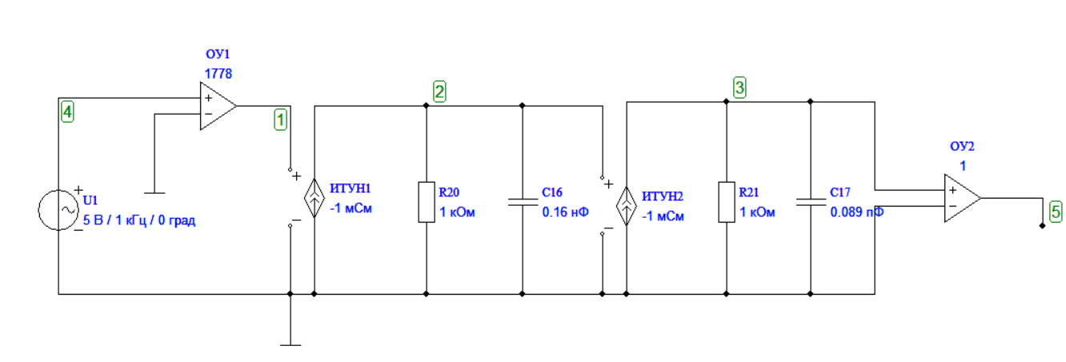

**Рис. 14.** Макромодель ОУ с двухполюсной частотной коррекцией

Четвертый узел (ОУ2) моделирует оконечный каскад, построенный по схеме с общим коллектором, он характеризуется коэффициентом усиления равным 1 и не поворачивает фазу сигнала, поэтому заземлен инвертирующий вход.

Влияние оконечного каскада на АЧХ ОУ в этой макромодели не показано, так как он обладает значительно более широкой полосой пропускания по сравнению с другими каскадами.

## **4.3. Построение проектируемой схемы по сигналу и анализ её характеристик**

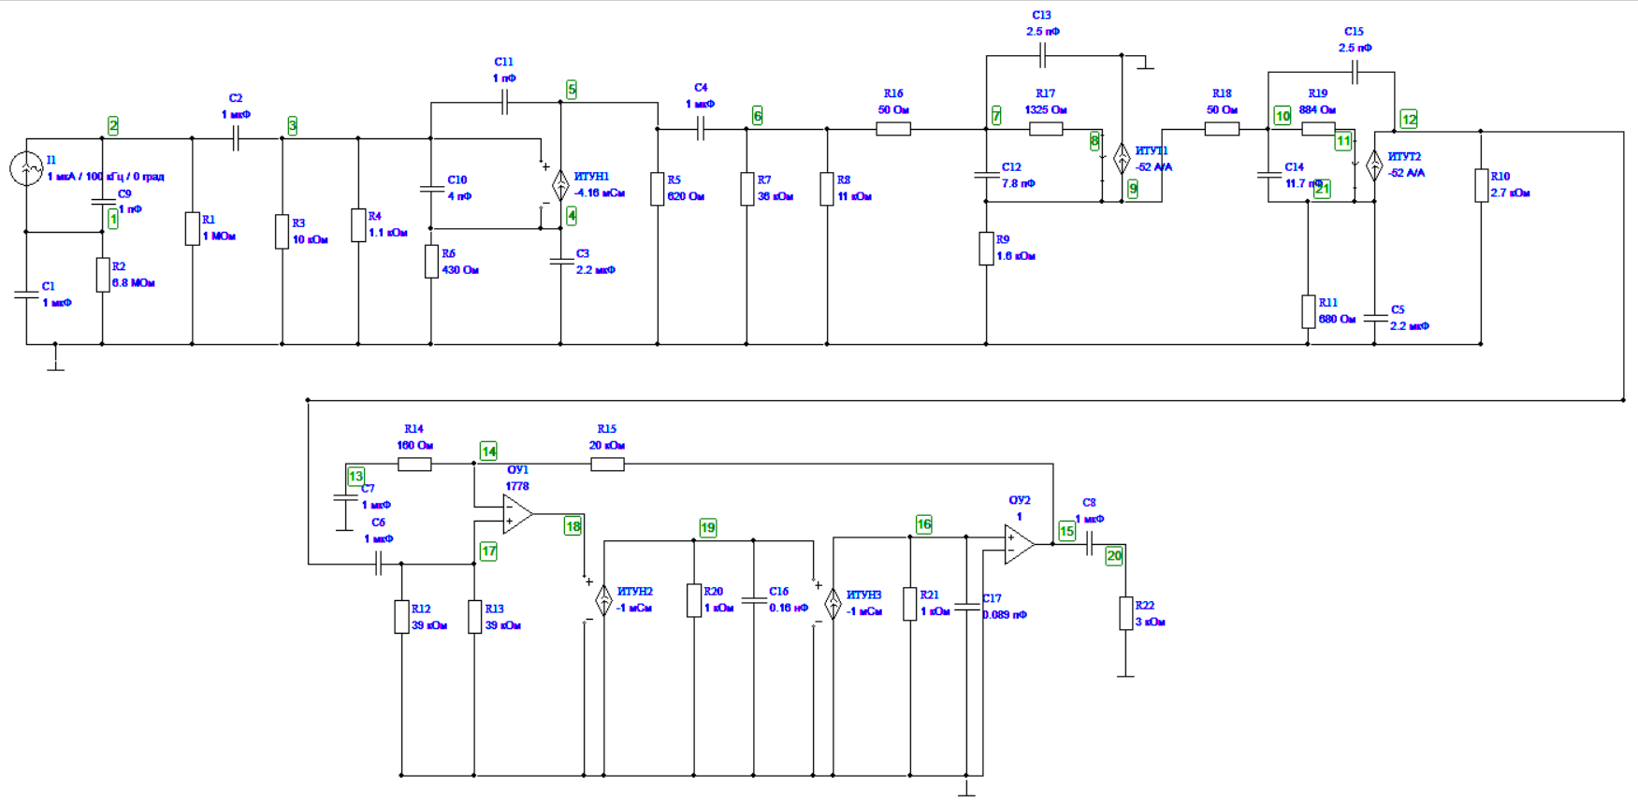

**Рис. 15.** Полная эквивалентная схема усилителя

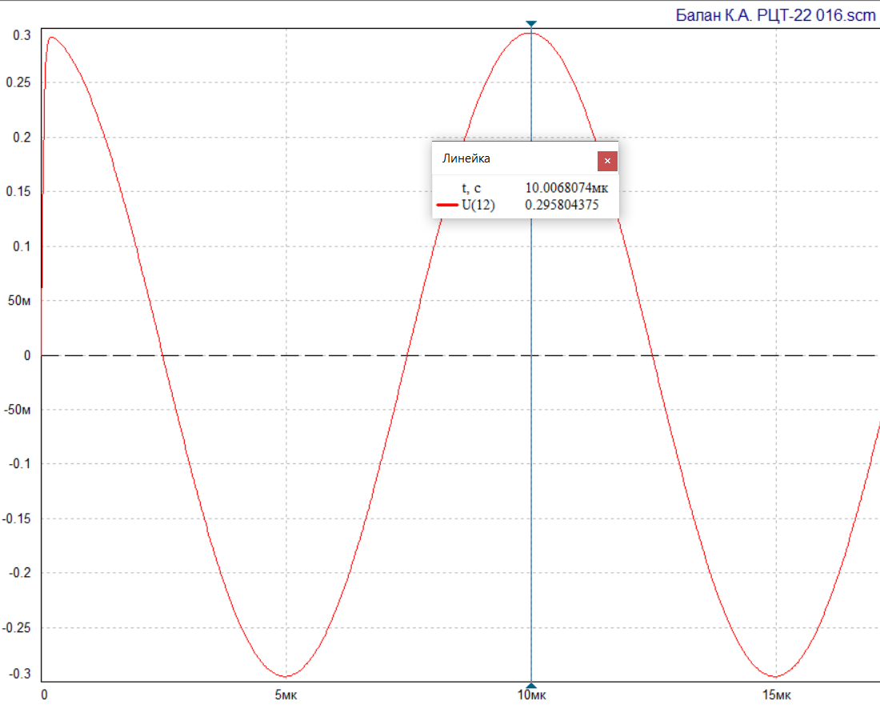

**Рис. 16.** Измерение U13

Тогда искомый коэффициент усиления будет:

Для реализации этого усиления воспользуемся зависимостью коэффициента усиления в неинвертирующем включении ОУ

КF=1+R15/R14, где

R15 = (R12 ǁ R13) и т.к. R12=R13 =>

Следовательно,

По номинальному ряду: R14=1100 Ом, R15=20 КОм.

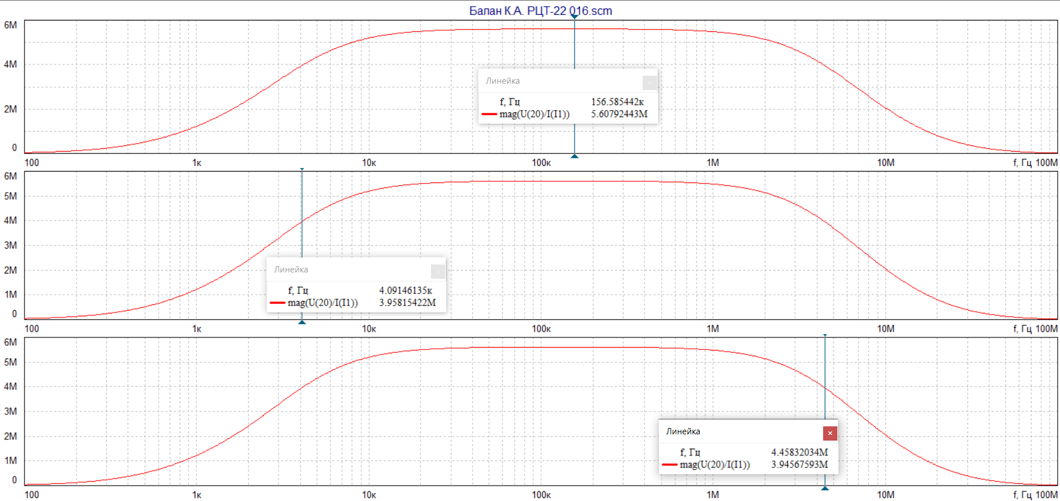

**Рис. 17.** Вид функции сопротивления передачи до коррекции

Проверка:

R0 = 5.6 Мом => 0.707R0 = 3.96 МОм

*fн*(4.09 кГц) ≥*fн*т.з. (2 кГц);



*fв*(4.46 МГц) *≤ fв*т.з. (15 МГц).



**Вывод: усилитель не удовлетворяет условию верхней и нижней частоте среза по техническому заданию, поэтому мы введём и применим коррекцию и введём отрицательную обратную связь на каскаде V4 для выполнения условия верх. гран. частоты, а также увеличим емкости блокировочных конденсаторов.**

После ввода ООС у нас упал коэффициент усиления цепи, поэтому мы должны пересчитать коэффициент усиления:

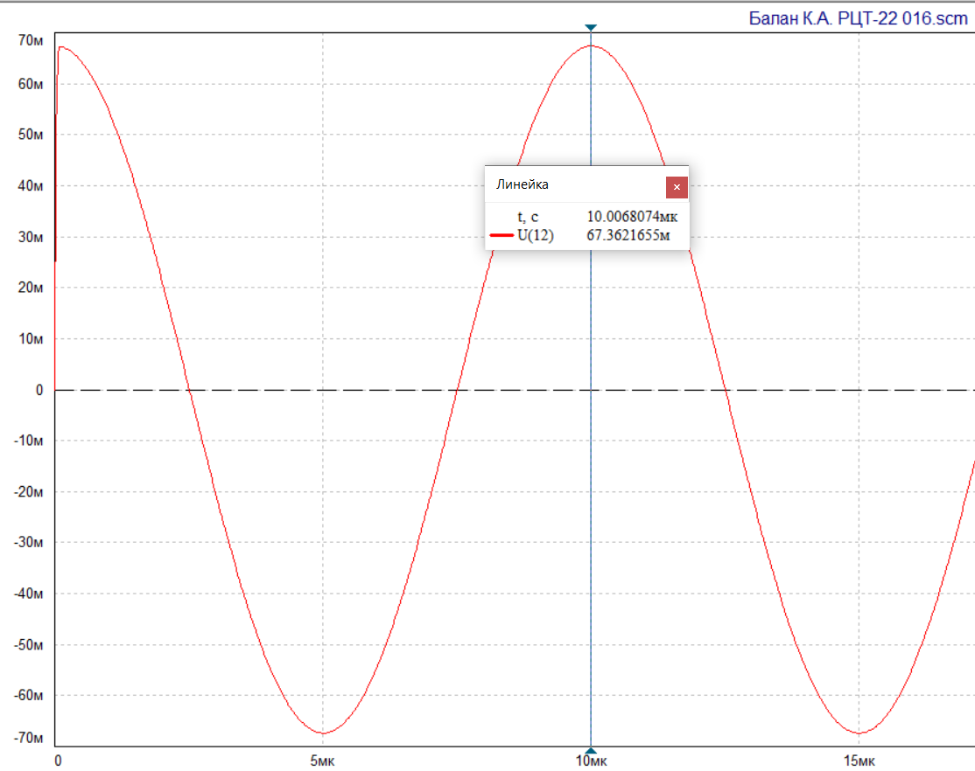

**Рис. 18.** Перерасчёт U13

Для реализации этого усиления воспользуемся зависимостью коэффициента усиления в неинвертирующем включении ОУ КF=1+R15/R14, где

Следовательно,

По номинальному ряду: R14=330 Ом.

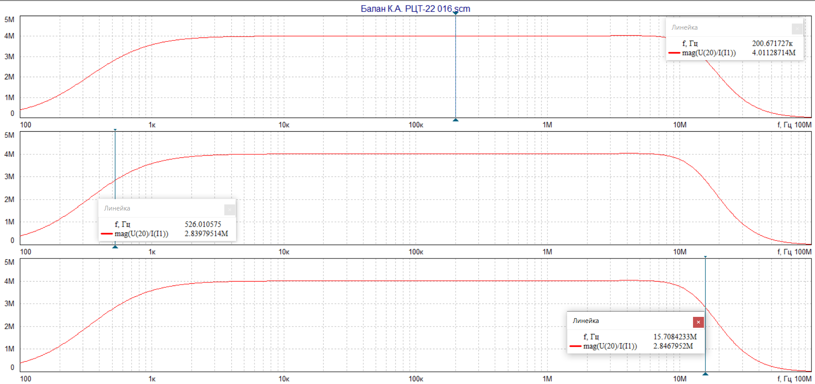

**Рис. 19.** Вид функции сопротивления передачи на схеме после коррекции

Проверка:

R0 = 4.01 Мом => 0.707R0 = 2.83 МОм

*fн*(526 Гц)*≤ fн*т.з. (2 кГц);



*fв*(15.7 МГц) *≥ fв*т.з. (15 МГц).



**Вывод: Введение ООС и эмиттерной коррекции позволило достичь выполнения условия по верхней граничной частоте.**

Далее необходимо убедиться в выполнении условия по выходному напряжению.

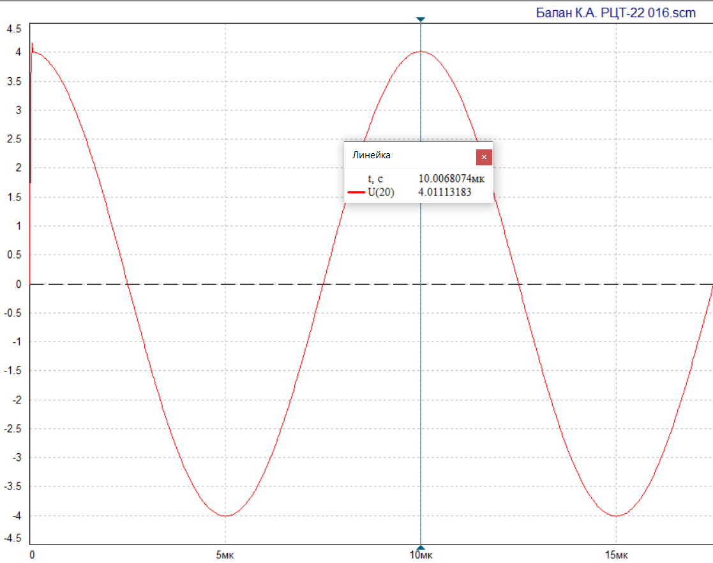

**Рис. 20.** Измерение напряжения на выходе

**Вывод: Действующее значение напряжения на выходе равно**

**U2H n-n =Uамп * 2 = 4.01*2 = 8.02 В, следовательно оно расходится с табличным на 0.25% и поэтому мы делаем вывод о том, что оно сходится.**

Приложение 1. Чертеж принципиальной схемы



Инв. № подп

Подп. и дата

Взам. инв. №

Инв. № дубл.

Подп. и дата

Лит

Лист

Листов

1

2

РЦТ-22

Схема электрическая принципиальная

00.000 Э3

Лит

№ докум.

Изм.

Подп.

Дата

Балан К.А.

С.

Разраб.

Никитин Ю.А.

Пров.

Т. контр.

Н. контр.

Утв.

# **Приложение 2. Спецификация – перечень элементов принципиальной схемы**

Дат

Инв. № подп

Подп. и дата

Взам. инв. №

Инв. № дубл.

Подп. и дата

Лис

2

Перечень элементов

Лит

№ докум.

Изм.

Подп.

|  |  |  |  |
| --- | --- | --- | --- |
| Поз. обозначение | Наименование | Кол. | Примечание |
| VD1 | Операционный усилитель OPA859 | 1 |  |
|  |  |  |  |
| С1, С2, С3, С4, С5, С6, С7, С8 | Конденсатор 5 мкФ | 8 |  |
|  |  |  |  |
| R1 | Резистор – 1 МОм ±10% | 1 |  |
| R2 | Резистор – 6.8 МОм ±10% | 1 |  |
| R3 | Резистор – 10 КОм ±10% | 1 |  |
| R4 | Резистор – 1.1 КОм ±5% | 1 |  |
| R5 | Резистор – 620 Ом ±5% | 1 |  |
| R6 | Резистор – 430 Ом ±5% | 1 |  |
| R7 | Резистор – 36 кОм ±5% | 1 |  |
| R8 | Резистор – 11 кОм ±5% | 1 |  |
| R9 | Резистор – 1.6 кОм ±5% | 1 |  |
| R10 | Резистор – 2.7 кОм ±10% | 1 |  |
| R11 | Резистор – 680 Ом ±5% | 1 |  |
| R12, R13 | Резистор – 39 кОм ±10% | 2 |  |
| R14 | Резистор – 330 Ом ±10% | 1 |  |
| R15 | Резистор – 20 кОм ±10% | 1 |  |
|  |  |  |  |
| V1 | Диод ФД0252-01А | 1 |  |
| V2 | Транзистор КП312Б | 1 |  |
| V3, V4 | Транзистор КТ325А | 2 |  |

# **Приложение 3. Полная эквивалентная схема**

# 

# **Список литературы**

1. Павлов В.Н., Ногин В.Н. Схемотехника аналоговых электронных устройств: Учебник для вузов. –2-е изд., исправ. – М.: Горячая линия – Телеком 2001.

2. Павлов В.Н. Схемотехника аналоговых электронных устройств: учеб. пособие для студ. высш. учеб. заведений. – М.: Издательский центр “Академия“,2008“.

3. Усилительные устройства: Учебное пособие для вузов/ В.А. Андреев и др.; под ред. О.В. Головина – М.: Радио и связь, 1993.

4. Войшвилло Г.В. Усилительные устройства: Учебник для вузов. – 2е изд. – перераб. и доп. – М.: Радио и связь. 1983.

5. Алексеев А.Г., Климова П.В. К расчету резисторных каскадов. Методические указания. 2011.

6. www. fastmean.ru. Официальный сайт программы FASTMEAN.

7. Алексеев А.Г., Климова П.В. Методические указания к курсовому проектированию предварительных каскадов RС – усилителей систем передачи информации. 2021.